Hayat Yayınları Tanıtım Bülteni
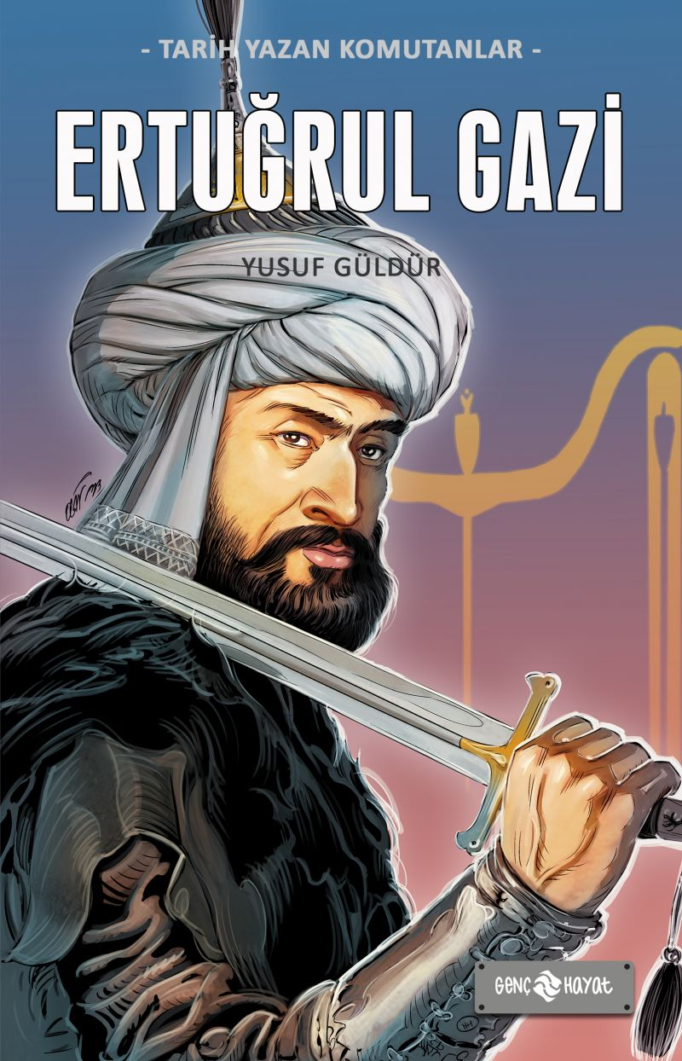 | Eser Adı: Ertuğrul Gazi  Yazar Adı: Yusuf Güldür  Cilt Bilgisi:  Kitap Dili: Türkçe  İç Sayfa: HOLMEN SB 65  Kapak: BRISTOL 230  Selefon Türü: MAT SELEFON  Basım Tarihi: 2025  Sayfa Sayısı: 144  Kitap Boyutları: 13,5 X 21 mm  ISBN No: 9786254471759  Etiket Fiyatı: 160,00 TL
Kitap Tanıtım Yazısı : (Arka Kapak)

OSMANLI’NIN ATASI
Dirilişin yol göstericisi Ertuğrul Gazi.
Kayı Boyu’nu Söğüt’e yerleştiren büyük kumandan. Kayı boyu, küllerinden doğdu Ertuğrul Bey’in izinde. Tüm ömrümü Kayı için feda etti. Kâh er meydanına koştu delice, kâh bey oldu.
Sadece savaşarak değil diplomasi taktikleriyle de devlet kurulacağını öğretti oğlu Osman’a.
Vefatından önce Osmanlı İmparatorluğu’nun kurucusu oğlu Osman’a vasiyet etti:
“Beylik, ateşten bir gömlektir oğul!
Bey olursan sakın ola ki Hak yolundan,
doğruluk yolundan ayrılma...”
Kitabın detay sayfasına buradan ulaşabilirsiniz :
https://www.hayatyayinlari.com/kitaplar/yusuf-guldur-ertugrul-gazi-2000.html
Genç Hayat



